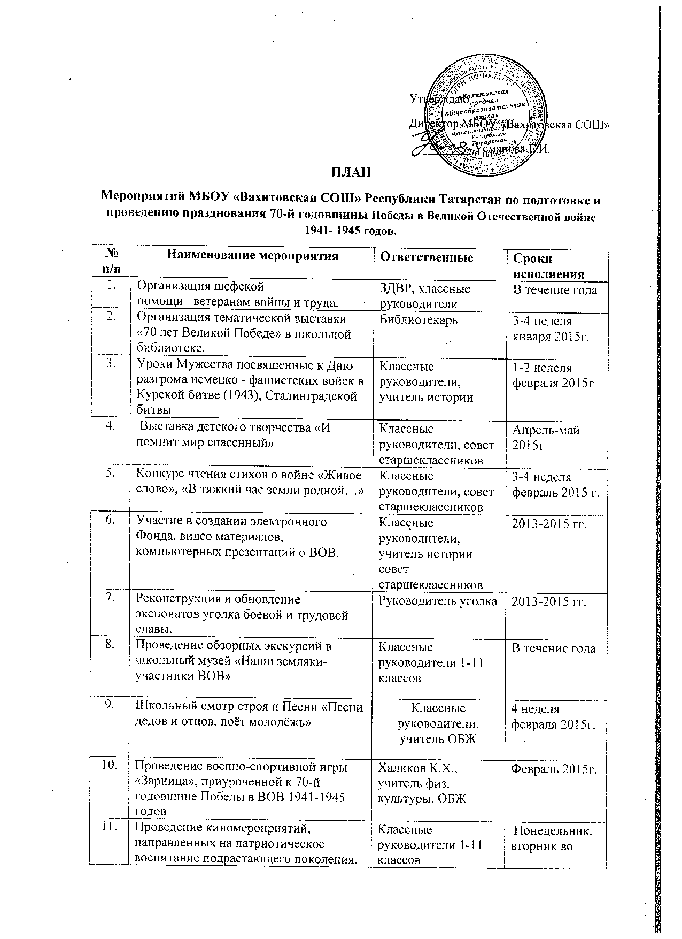

11. | Проведение киномероприятий, направленных на патриотическое воспитание подрастающего поколения. (просмотр кинофильмов, обсуждение на классных часах) | Классные руководители 1-11 классов | Понедельник, вторник во время кл\часа. 2015 г.
12. | Выставка-обзор книг «Память огненных лет» | Библиотекарь
13. | Участие в фестивалях искусств, концертах посвященных ВОВ 1941-1945годов. | Учитель музыки | Январь-май 2015 г.
14. | Организация поздравления на дому учителей-пенсионеров и женщин-тружеников тыла с Днем 8 Марта. | Отряд волонтеров | 1-7 Март 2015г
15. | Классные часы. «Ветеран в моей семье» Презентация портрета. | Классные руководители 1-11 классов | Апрель2015
16. | Весенний кросс, посвящённый Победе в ВОВ. | Учителя физ-ры | Май 2015г.
17. | Участие в конкурсах рисунков посвященных ВОВ 1941-1945годов | Участие в конкурсах рисунков | Январь-май 2015 г.

